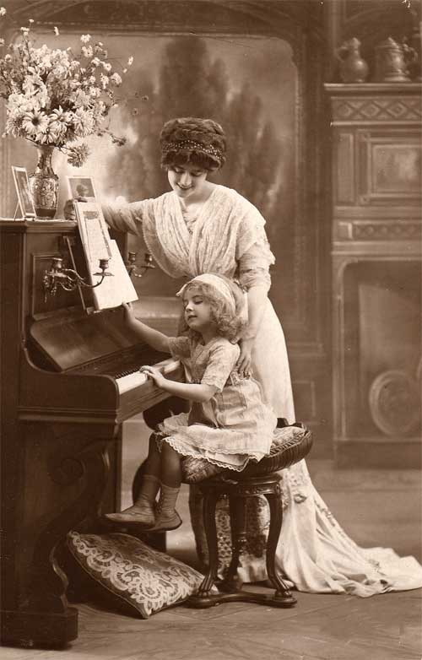

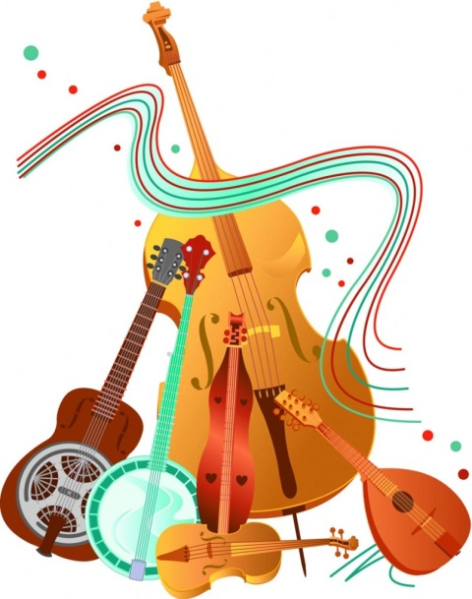

**Из истории происхождения**

**музыкальных инструментов**

Венгерский писатель Иштван Чукаш на страницах своей книги «Дудочка и барабан» в переводе И. Луговой поведал детям о происхождении различных по звучанию музыкальных инструментов. Познакомьтесь с некоторыми страничками из этой книги. Вы узнаете для себя много нового и интересного.

**Каким был первый музыкальный инструмент**

Как вы думаете, каким был первый музыкальный инструмент? Возможно, это бело дерево с дуплом. Первобытный человек ударил по нему, и дерево зазвучало. Сначала человек немного испугался – звук совсем не похож ни на его собственный голос, ни на крик зверя. Но потом освоился с необычным деревом. Человек ударил по нему, то ускоряя, то замедляя темп: бум-бум-бум! Бум! Бум! Мелодию на нем, конечно, не сыграешь, зато можно подать сигнал. Правда для этого приходилось каждый раз идти к своему дереву. И первобытный музыкант сделал инструмент поменьше, чтобы брать его с собой. Взял кусок древесины и выдолбил его. К тому времени музыкант уже понял, что полые (пустые внутри) предметы издают звук, если по ним ударить. Так, например, звучит пустой твердый высохший череп животного. А однажды человек дунул в кость. И раздался свист. Конечно, это было чистой случайностью! Просто хотел высосать из кости мозг и ничего больше. Звук походил на птичий свист: пронзительный и громкий. Куда громче, чем глухое бормотание выдолбленной деревяшки.

Неужели полую кость и кусок выдолбленной древесины уже можно считать музыкальными инструментами? Оказывается, можно! Из одного полого предмета извлекаешь глухой звук, из другого – более звонкий: если дуть в длинную кость, звук получиться низкий, а если в короткую – высокий. Тетива лука, когда пускаешь стрелу, тоже звенит. И звенит по-разному, смотря по тому, как она натянута – сильнее или слабее. Так появилась мелодия, а вместе с мелодией – музыкальные инструменты. Можно сказать, что тетива лука, полая кость и выдолбленное дерево – родоначальники всех музыкальных инструментов. И хоть с тех пор прошло много-много лет, все известные в наше время музыкальные инструменты делятся на три группы: струнные, духовые, ударные.

* В театрах, в концертных залах существуют определенные правила поведения.
* Нельзя опаздывать на концерт. Лучше придти за 15-20 минут и настроиться на встречу с искусством: в случае опоздания следует дождаться перерыва между исполняемыми произведениями. Входить в зал во время исполнения запрещается. Непременным условием, без которого невозможно воспринимать музыку, является абсолютная тишина в зале. Недопустимы любые разговоры, шепот, обмен мнениями, шелест страницами и т.д. Все это отвлекает самого слушателя, мешает окружающим и исполнителям.
* Аплодировать между частями крупного произведения неприятно. В опере публика благодарит дирижера и оркестр перед последним действием. По ходу спектакля аплодисменты допустимы только после блестяще проведенной сцены, арии. В отдельных случаях можно аплодировать талантливо выполненным декорациям, но до того как начнет звучать музыка.
* Аплодисменты, вызов на сцену в заключение концерта – лучшая награда артистам.
* Только в отдельных случаях можно аплодировать после блестяще исполненной сцены и кричать «Бис», «Браво»!
* Запомни: лучшая награда исполнителям – долгие аплодисменты в заключение концерта с вызовом на сцену и преподнесением цветов.

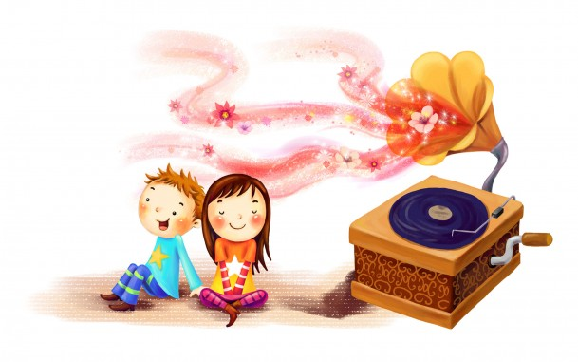

Театр кукол! Как много значит он для детского сердца, с каким нетерпением ждут дети встречи с ним! Кукла может всё, или почти всё. Она творит чудеса: веселит, обучает, развивает творчество дошкольников, корректирует их поведение. Тематика и содержание театрализованных игр имеют нравственную направленность, которая заключена в каждой сказке, литературном произведении и должна найти место в импровизированных постановках. Это дружба, отзывчивость, доброта, честность, смелость… любимые герои становятся образцом для подражания. Ребёнок начинает отождествлять себя с полюбившимся образом. С удовольствием перевоплощаясь в любимый образ, малыш добровольно принимает и присваивает свойственные ему черты.

Самостоятельное разыгрывание роли детьми позволяет формировать опыт нравственного поведения, умения поступать в соответствии с нравственными нормами. Таково влияние на дошкольников как положительных, так и отрицательных образов. Поскольку положительные качества поощряются, а отрицательные осуждаются, то дети в большинстве случаев хотят подрожать добрым, честным персонажам. В процессе работы над выразительностью реплик персонажей, собственных высказываний незаметно активизируется словарь ребёнка, совершенствуется звуковая сторона речи, улучшается диалогическая речь, её грамматический строй.

Эстетическое влияние театрализованных игр может быть более глубоким: восхищение прекрасным и отвращение к негативному вызывает нравственно-эстетические переживания, которые в сою очередь создают соответствующее настроение, эмоциональный подъём, повышают жизненный тонус.

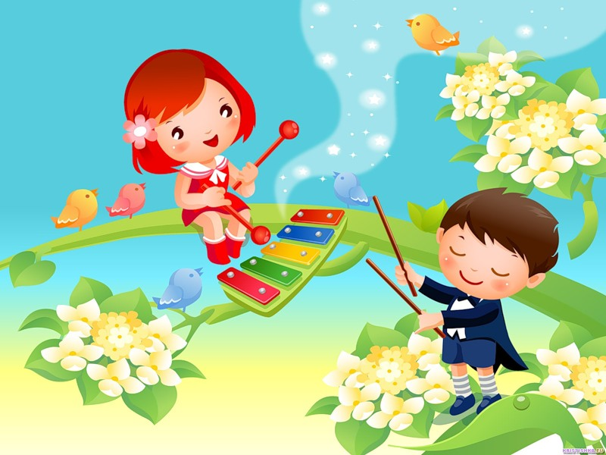С большим удовольствием дети смотрят инсценировки потешек, сказок с использованием игрушек – самоделок. Игрушка – немаловажный спутник детской жизни. Умная, яркая она способствует гармоничному развитию ребёнка, воспитанию нравственных чувств, эстетического вкуса, первичных социальных интересов. Но особенно привлекает ребят игрушки, изготовленные руками взрослых: воспитателей и родителей.

Предлагаем вам самим игрушки изготовить в домашних условиях для домашнего театра.



* В семейной гостиной может быть организована работа игротеки и библиотеки. Здесь собираются игрушки и книги, которые дети могут взять домой. Преимущественно в вечернее время дети вместе с родителями приходят в семейную гостиную, где могут поиграть, почитать книги или взять их домой.
* Желательно, чтобы выбор книг и игрушек был большим, тогда можно доброжелательно, не навязчиво рекомендовать те или иные книги, игрушки, которые наиболее соответствуют данному возрасту и актуальному уровню развития конкретного ребенка.
* При необходимости можно познакомить родителей и детей с правилами игры, дать рекомендации по вовлечению всех членов семьи в совместную игру.
* При возращении игры, книги обязательно нужно обговорить с ребенком его впечатления, дальнейшие намерения.
* Помимо детской литературы и игрушек в семейной гостиной целесообразно иметь большую подборку литературы по вопросам воспитания и развития детей, книг и журналов различных изданий по интересам родителей (вязанию, рукоделию, строительству, искусству и т.д.)
* По мере проникновения родителей идеями обмена книгами и игрушками, можно включить их домашние запасы в процесс обновления фондов гостиной.
* В семейной гостиной можно организовать литературные вечера и викторины, детские спектакли и выставки.
* Расширяя сферу культурного влияния детского сада можно постепенно завоевывая авторитет, вовлечь в работу семейной гостиной родителей с детьми не посещающих детский сад.
* Важно дать понять, что в детском саду им всегда рады, не разделяют на своих и чужих. В этом случае развитие контактов и разнообразных форм общения создают основу для формирования отношений сотрудничества, преодоления барьера отчуждения, наведения прочных мостов для дальнейшего плодотворного сотрудничества между детским садом и семьей.

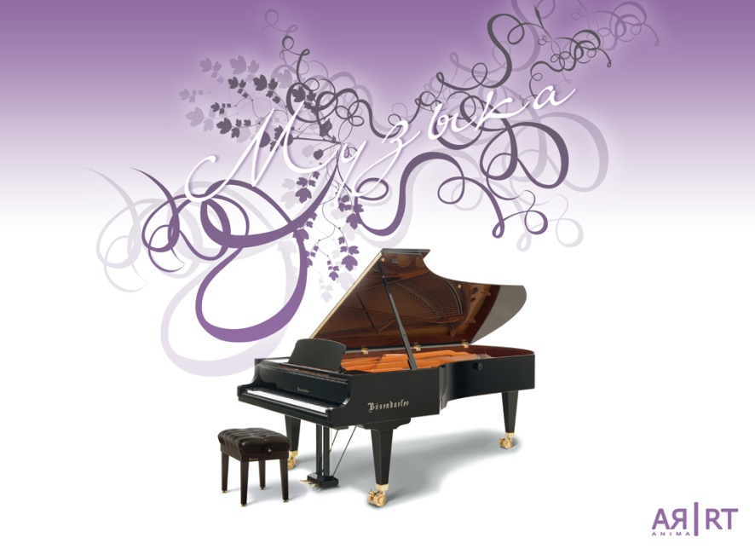

Для чего скажи, мой друг,

музыка нужна?

Чтоб понять печаль и горе,

пенье соловья,

Чтобы в радостном порыве

петь и танцевать,

Чтобы чувства, настроенье мы

без слов могли понять.

Музыка – мир радостных переживаний.

Чтобы открыть для ребёнка этот мир, надо развивать у него способности: музыкальный слух и эмоциональную отзывчивость. Для этого необходимо воспитывать любовь и интерес к музыке, приобщать ребенка к разнообразным видам деятельности: пению, ритмике, игре на детских инструментах. Если ребёнка приобщают к активной практической деятельности, то происходит развитие всех его способностей (активизируется творчество) и первоначальное формирование музыкального вкуса. Развитие музыкального вкуса и эмоциональной отзывчивости в детском возрасте создает фундамент музыкальной культуры человека, как части его общедуховой культуры в будущем.

Детский голос звучит так чисто, так нежно, так высоко. Но часто ли мы слышим пение наших детей? Часто ли они мурлычат под нос, играя или рисуя, вышивая или мастеря что-нибудь? Часто ли они слышат музыку?

А ведь музыка в большей степени, чем какой-либо другой вид искусства, доступна ребенку. Младенец рождается с практически неразвитым зрительным анализатором, но он уже способен различать многие звуки и необычно чутко реагирует на них. Он быстро начинает распознавать голоса окружающих его взрослых, отзывается на их интонации. Ещё в теле матери малыш слышал голоса самых близких людей, слышал, пусть несколько приглушенно, всё, что происходило во внешнем мире. Видите: первую информацию о мире он получил ещё до рождения и именно через слух!

Исследования нейрофизиологов показали, что формирование мозга начинается на четвертой недели внутриутробного развития. Образование специфических связей между клетками – создание материальной основы интеллекта – происходит у зародыша задолго до рождения. Уже у 6-7- месячного плода кора головного мозга приобретает способность к активной переработке информации. К началу шестого месяца внутриутробной жизни начинает функционировать слуховой анализатор, и, следовательно, на мозг ещё не родившегося ребёнка оказывают воздействие звуки: шумы внутренних органов матери, ее голос, удары сердца и звуки извне – музыка, гудки машин, шум ветра и т.д. В настоящее время имеются доказательства того, что ребенок ещё до рождения способен накапливать сенсорную информацию, и обогащение его внутриутробного опыта в значительной степени влияет на все последующее развитие.

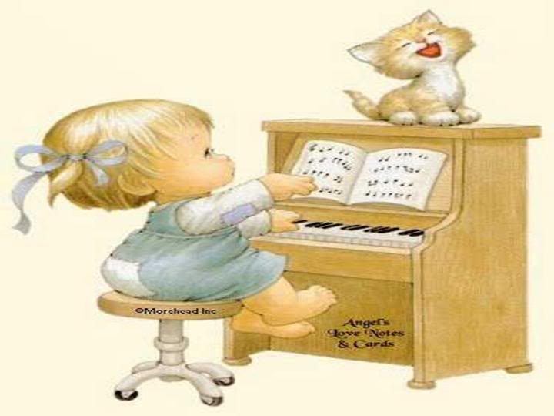Только что родившийся человек помнит мелодии: он может выделить из музыкальных произведений те, которые слушала его мать во время беременности. Не так давно были опубликованы исследования, установившие способность грудных детей узнавать сказку, многократно прочитанную матерью до их рождения. Шестнадцати женщинам было дано задание в последние шесть с половиной недель перед родами дважды в день вслух читать детскую сказку о коте. Когда же новорожденным были предъявлены две записки голоса матери, на одной из которых была сказка о коте, а на другой иная сказка, они выбирали знакомый рассказ, показав это изменением ритма сосания.

Известен эксперимент с участием 700 будущих матерей, которые пытались общаться со своими еще не родившимися младенцами. Многие из этих детей начали произносить первые слова уже в три - четыре месяца, в семь - ходить, а в возрасте около года – выговаривать некоторые сложные слова.

Музыка, звук непосредственно воздействуют на состояние организма человека, вызывая повышение или понижение давления и частоту пульса, расслабление или напряженность мускулов. Чем меньше ребенок, тем более он восприимчив к звучанию мира, окружающего его. Но мы, взрослые, для большинства которых основным источником информации об окружающем уже стало зрение, мало заботимся о том, какую звуковую среду создаём для ребенка. Мы заботимся о том, чтобы игрушки, бельё, коляска, стены комнаты, где находится младенец, были ярких, жизнерадостных оттенков, но мало думаем о том, что и как звучит вокруг. А ведь это совсем не безразлично для здоровья и состояния нервной системы ребенка.

Малыш растёт, все большую роль в его системе восприятия играет зрение, а на развитие слуха мы по-прежнему обращаем очень внимания. И вот результат: большинство детей безразлично к звуковому морю, которое окружает, у них очень слабо развиты слуховое внимание и слуховая память, они немузыкальны, из всего богатства музыки предпочитают грубые шлягеры, которые часто слышат по радио или в магнитофонных записях, с экрана ТВ. У них, как правило, отсутствует чувство ритма и звуковысотный слух. Они не умеют петь, а самое главное – у них нет желания и умения слушать хорошую музыку, получать от неё удовольствие. Они не понимают, что с помощью звука можно выразить свои собственные чувства: радость, грусть, тревогу, разочарование.

А нужно ли им это? Да, очень нужно. Мы знаем, что вредно подавлять свои эмоции, сдерживать их в себе. Но ведь не любая форма их разрядки приемлема. Истерика, агрессия, хоть и помогают снять напряжение, порождают другое тягостное состояние – чувство вины. Искусство позволяет человеку выразить свои эмоции в культурной форме.

Безусловно, музыка – это не только язык, на котором изъясняется трепещущая душа человеческая. Истинная музыка – это источник духовного насыщения ребенка. Если он с раннего детства имеет возможность видеть подлинно художественные, красивые, гармоничные произведения живописи, скульптуры, декоративно-прикладного искусства, слушать настоящую музыку, у него формируются правильные ориентиры и именно то, что называется словом «вкус», т.е. способность отличать красивое от банального или безобразного.

Сам собой напрашивается вывод: музыка должна стать частью повседневной жизни ребенка.

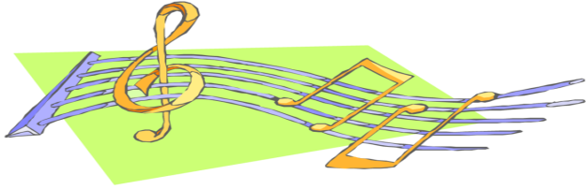

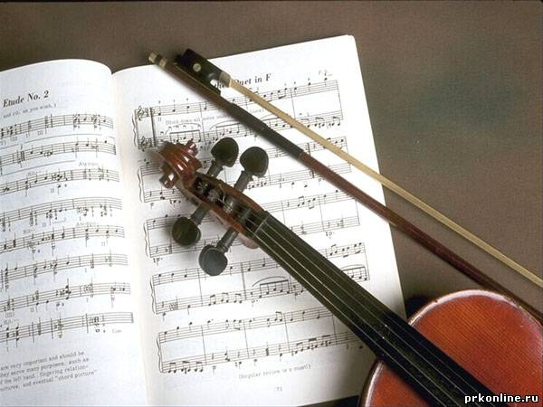Исследования известных учёных педагогов подсказывают возможность и необходимость формирования у ребёнка памяти, мышления, воображения с очень раннего возраста. Не является исключением и возможность раннего развития у детей музыкальных способностей. Есть данные, которые подтверждают влияние музыки на формирующийся плод в период беременности женщины и положительное ее воздействие на весь организм человека в дальнейшем.

Музыка всегда претендовала на особую роль в обществе. В древние времена музыкально-медицинские центры лечили людей от тоски, нервных расстройств, заболеваний сердечнососудистой системы. Музыка влияла на интеллектуальное развитие, ускоряла рост клеток, отвечающих за рост интеллекта человека.

Музыкой можно изменять развитие: ускорять рост клеток, замедлять рост других. Но, главное, музыкой можно влиять на эмоциональное самочувствие человека. Бессмертные музыкальные произведения Моцарта, Бетховена, Шуберта, Чайковского способны активизировать энергетические процессы организма и направить их на физическое оздоровление.

Для настоящей музыки нет ничего невозможного! Необходимо лишь желать ее слушать и уметь ее слушать.

Эмоциональное воздействие гармоничных звуковых сочетаний усиливается многократно, если человек обладает тонкой слуховой чувствительностью. Развитый музыкальный слух предъявляет более высокие требования к тому, что ему предлагается. Обостренное слуховое воспитание окрашивает эмоциональные переживания в яркие и глубокие тона.

Наиболее благоприятного периода для развития музыкальных способностей, чем детство, трудно представить.

Развитие музыкального вкуса, эмоциональной отзывчивости в детском возрасте создает фундамент музыкальной культуры человека, как части общей духовой культуры в будущем.

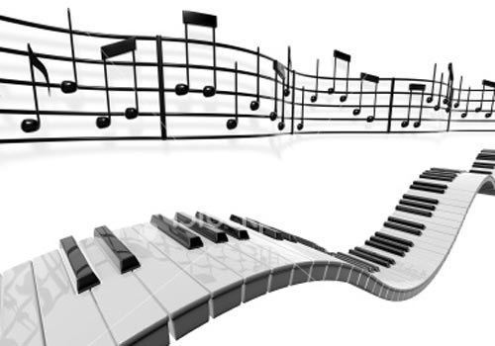

Многие родители довольны, когда их дети громко поют песни взрослого репертуара, не следя за тем, чтобы они пели спокойно, без надрыва и крика.

Взрослые песни рассчитаны на диапазон голоса взрослого человека, а, дети, исполняя их, занимаются подражанием и срывают голос. У малышей небольшой диапазон голосовых возможностей. При систематической работе дети достигают правильного чистого интонирования.

Иногда ребенок поет фальшиво и из-за нарушения слухового аппарата или болезней носа и горла.

Рекомендуем узнавать у воспитателей группы песенный репертуар, разученный на музыкальных занятиях и петь дома вместе с детьми, следя за тем, чтобы дети пели не крикливо, без надрыва.

Товарищи родители, вы можете оказать неоценимую помощь в деле музыкального воспитания детей, если будете интересоваться успехами ваших детей на музыкальных занятиях.

Слушая исполнения песни вашим ребенком напоминайте ему, что петь надо мягким, нежным голосом, правильно брать дыхание, тогда звучание песни будет приятное и после исполнения песни у ребенка не будет неприятных ощущений в горле.

Развивайте силу голоса своего ребенка, для этого закрепите понятия: тихо, громко.

Напомните, что колыбельные песни исполняются тихим, мягким голосом, а песни – марши исполняются звонкими голосами. Яркий, контрастный показ даст ребенку лучше понять, что такое громкий и тихий звук.

Музыканты – педагоги при оценке пения детей используют термин «чистота интонирования». Говорят, например, интонация у ребенка не чистая, или «чистота интонации оставляет желать лучшего». Что это означает? Что интонировать или, что одно и то же, «чисто» петь – это, значит, петь без фальши, не фальшивить во время пения.

Когда вы играете на каком-либо инструменте и одновременно поёте, надо слушать себя и следить за тем. Чтобы звук инструмента и голос сливались. Приходиться сознательно управлять своим голосом и приспосабливать его к звучанию инструмента. Если из инструмента извлекается высокий звук, нужно постараться сделать свой голос тоненьким, например, как у мышонка, и послушать, добрался ли он до высокого звука инструмента, соединился ли с ним в согласованном звучании. Если на инструменте сыграли низкий звук, нужно сделать наоборот, опустить голос, пусть он будет более «толстым» низким, главное себя слушать и контролировать. Голос и звук, издаваемый инструментом, должны сливаться в один. Это очень важно. Если есть хоть небольшая рассогласованность между звуком музыкального инструмента и его повторением человеком, о чистом пении не может быть и речи, а ведь к чистоте пения люди всегда относились и относятся очень серьёзно.

Не стоит расстраиваться, если сразу не получается исполнить песню чисто. Для успеха требуется время, упражнения в развитии звуковысотного слуха и, конечно, регулярные занятия пением.

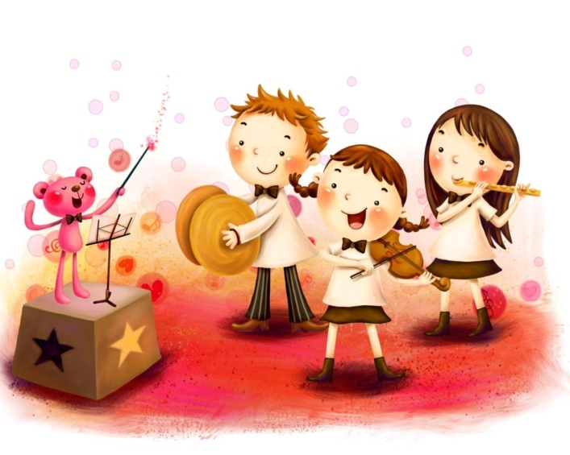И помните: прежде чем проинтонировать (пропеть) звук песни, важно правильно услышать его и точнейшим образом повторить голосом.

***Уважаемые родители!***

**Важно подчеркнуть:**

* Музыкальное искусство помогает ребенку ярче видеть действительность, облагораживает чувства, делает человека отзывчивее. Задача взрослого – помочь ребенку «открыть дверь» в мир прекрасного.
* Музыка создает соответствующий эмоциональный настрой: протяжной колыбельной можно успокоить, народной плясовой – заставить двигаться, бодрой, веселой – радоваться, медленной, тихой, лиричной – грустить…
* Чтобы музыка и песня воспитывали, благоприятно влияли на вкус ребенка, совсем не надо обрушивать на него поток звуков. Нельзя ждать положительного результата там, где в доме с утра и до вечера не включается радио, телевизионные передачи смотрят, пока не погаснет экран, прокручивают весь запас пластинок, да так громко, что дрожат стены. Об эстетическом наслаждении музыкой здесь не приходится и говорить, кроме нервного перенапряжения, ребенок ничего не получит.
* Совсем не безразлично, какие музыкальные передачи чаще всего слушают и смотрят взрослые по телевидению. Хорошо, если в вашем доме звучит не только легкая, но и классическая музыка, если ребенок смотрит и слушает те передачи, которые наиболее интересны и доступны ему.
* В зависимости от того, какая песня, какая музыка действует на слух ребенка, развивается его музыкальный вкус.



**Памятка для родителей**

* Раннее проявление музыкальных способностей ребёнка говорит о том, что необходимо начинать музыкальное развитие ребёнка как можно раньше. «Если не заложить с самого начала прочный фундамент, то бесполезно пытаться построить прочное здание: даже если оно будет красиво снаружи, оно всё равно развалится на куски от сильного ветра и землетрясения» - считают педагоги. Время, упущенное как возможность формирования интеллекта, творческих, музыкальных способностей ребёнка, будет упущено.
* Пусть развития музыкальности каждого ребёнка неодинаков. Поэтому не следует огорчаться, если у вашего малыша нет настроения, что-нибудь спеть или ему не хочется танцевать, а если и возникают подобные желания, то пение, на ваш взгляд, кажется далёким от совершенства, а движения смешны и неуклюжи. Не расстраивайтесь! Количественные накопления обязательно перейдут в качественные. Для этого потребуется время и терпение.
* Отсутствие какой-либо из способностей может тормозить развитие остальных. Значит, задачей взрослого является устранение не желаемого тормоза.
* Не «прикрепляйте» вашему ребёнку «ярлык» - немузыкальный, если вы ничего не сделали для того, чтобы эту музыкальность у него развить.
* Чем активнее общение вашего ребёнка с музыкой, тем более музыкальным он становится. Чем более музыкальным становится, тем радостнее и желаннее новые встречи с музыкой.

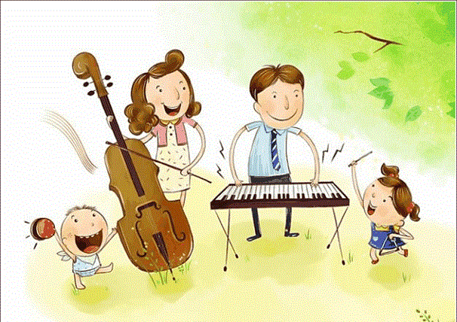

Ребенок приходит в мир… Взрослые (родители, бабушка, дедушка, а позднее воспитатель, музыкальный руководитель, гувернер, логопед) должны окружать малыша любовью, заботой, вниманием, лаской, научить его радоваться жизни, доброжелательному обращению со сверстниками, со взрослыми.

Ранее и дошкольное детство – это начало познания жизни, человеческих взаимоотношений. Это и время начала формирования ребенка как личности, становления его характера.

Взрослые ведут ребенка по пути познания мира во всем его разнообразии и осознания себя в этом мире, играя с ребеночком, а позднее и создавая все условия для его самостоятельной игры.

Игра для ребенка – это комфортное прожитие детства, важнейшего периода в жизни человека. Без игры нет детства вообще. Играя, ребенок переживает громадную радость, а в условиях радости развитие ребенка идет более интенсивно и успешно. Кроме того, в игре ребенок проявляет свои мысли, чувства, желания, свою самостоятельность, творческие способности, фантазию.

Тысячу раз прав А.М.Горький, написавший: «Ребенок до десятилетнего возраста требует забав, и требования его биологически законно. Он хочет играть, он играет всем и познает окружающий мир, прежде всего – и легче в игре, игрой».

Ребенок должен играть! Вот тут-то нам на помощь и приходит детский фольклор. Каждую потешку, прибаутку, приговорку и пр. с ребенком необходимо обыграть.

**ДЕТСКИЙ ФОЛЬКЛОР** – это синтез поэтического народного слова и движения.

Что же относится к детскому фольклору?

**ПЕСТУШКИ** – песенки, которые сопровождается уход за ребенком.

**ПОТЕШКИ** – игры взрослого с ребенком ( с его пальчиками, ручками).

**ЗАКЛИЧКИ** – обращение к явлениям природы (к солнцу, ветру, снегу, дождю, радуге, деревьям).

**ПРИГОВОРКИ** – обращения к насекомым, птицам, животным.

**СЧИТАЛКИ** – коротенькие стишки, служащие для справедливого распределения ролей в игре.

**СКОРОГОВОРКИ** – незаметно обучающие детей правильной и чистой речи.

**ДРАЗНИЛКИ** – веселые, шутливые, кратко и метко называющие какие-то смешные стороны во внешности ребенка, в особенностях его поведения.

**ПРИБАУТКИ, ШУТКИ** – забавные песенки, которые своей необычностью веселят детей.

**ДОКУЧНЫЕ СКАЗКИ**, у которых нет конца и которые можно обыгрывать множество раз.

**НАРОДНЫЕ ИГРЫ**, в основе которых часто бывают простейшие попевочки. Игры дают воспитателю возможность сделать процесс воспитания детей интересным, радостным. Ребенок в игре обретает хороший настрой, бодрость, радость от общения со сверстниками, а это обязательно усилит его способность в дальнейшем радоваться жизни, приведет к укреплению здоровья и лучшему духовному развитию.

Самые любимые игры для детей – те, где нужно ловить друг друга. Ребенок должен показать быстроту, ловкость, сообразительность.

Есть игры, которые требуют от детей творческой инициативы, фантазии, а заодно и хорошей координации движений.

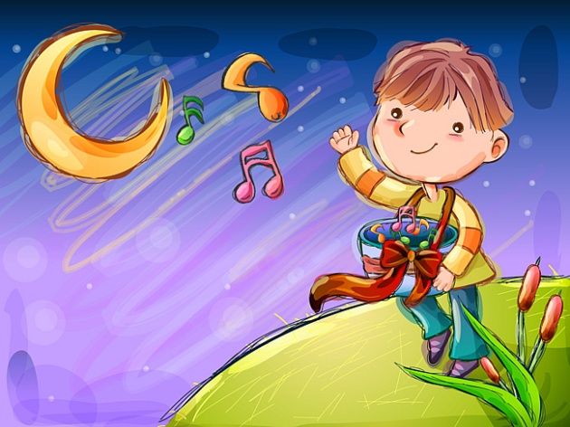Дети любят играть, т.к. в игре, прежде всего каждый ребенок может наиболее полно показать себя, самореализоваться. Для воспитателя важен девиз: «Ни дня без игры».

Основа культуры человека закладывается с раннего детства. В.А. Сухомлинский писал: «Духовная жизнь ребенка полноценна лишь тогда, когда он живет в мире игры, сказки, музыки, фантазии, творчества».

Различны и многообразны области культурного наследия, с которым знакомятся дети с первых шагов своей жизни. Огромное значение в воспитании ребенка имеет музыка. Она открывает перед ним безграничный мир ощущений, переживаний, позволяет в самой доступной форме знакомиться с окружающими явлениями.

Родители многое могут сделать в развитии у ребенка интереса в музыке. Музыкальный руководитель должен им в этом помочь. Важно, чтобы родители знали некоторые пути воздействия на ребенка в этой области.

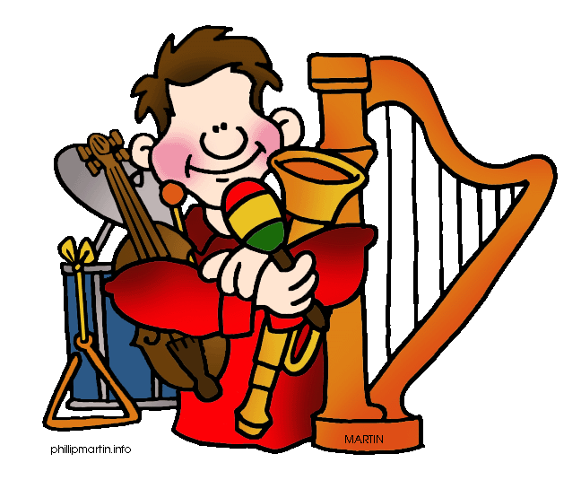Прежде всего, родителей следует познакомить с музыкальной деятельностью ребенка в детском саду: с праздниками, вечерами досуга, музыкальными занятиями. Обычно родителей приглашают на праздники и вечера досуга, где каждый ребенок может показать свои способности. Правда, далеко не все отцы и матери объективно оценивают задатки своего ребенка. Некоторые принижают их, а другие, наоборот, завышают. Хорошо дать возможность родителям увидеть своего ребенка в процессе занятия, не превращая его, конечно, в показ номеров на удивление родителям. Речь идет об обычном музыкальном занятии, в которое включены все виды музыкальной деятельности. При этом приходиться с особой тщательностью продумывать методы и приемы работы с детьми, подбирать соответствующие пособия.

Дети с интересом готовят концерты для родителей, что также следует использовать. Содержание такого концерта – весь пройденный материал. Можно повторить и некоторые номера из предшествующих праздничных программ. В ходе подготовки концерта дети могут нарисовать пригласительные билеты.

Заслуживают внимания беседы с родителями о музыкальном воспитании детей. Такой темой, к примеру, может быть «Виды музыкальной деятельности детей и их значение для развития музыкальных способностей».

Примерный план беседы.

1. Пение:

* Значение пения.
* Особенности детского голосового аппарата.
* Охрана детского голоса.

1. Слушание
2. Музыкально-ритмическая деятельность
3. Игра на музыкальных инструментах

Родителям надо рассказать о том, что на музыкальных занятиях дети овладевают навыками и умениями в разных видах музыкальной деятельности. Это четыре основных вида: пение, слушание, музыкально-ритмическая деятельность, игра на музыкальных инструментах.

1. Пение – наиболее доступный и потому ведущий вид музыкальной деятельности ребенка. Дети знакомятся с песнями различного содержания, обучаются певческим навыкам и умениям. Происходит развитие координации слуха и голоса. Малыши приучаются правильно воспроизводить звуки мелодии без помощи взрослого и инструмента.
2. Развивать музыкальный вкус ребенка призван такой вид деятельности, как слушание музыки. По преимуществу происходит это также на музыкальном занятии. Дети слушают те произведения, которые не могут исполнить сами. Они знакомятся с вокальными инструментальными произведениями. Наиболее просты для восприятия вокальные произведения, где взаимодействие слова и музыки помогает детям осознать содержание.

Инструментальные произведения воздействуют на малышей своим эмоциональным характером. Но и здесь в ряде случаев воспитатель раскрывает музыкальный образ через содержание. Такое содержание называется программой, а сами музыкальные произведения программными. Таковы «Болезнь куклы» П.И. Чайковского, «Дедушкин рассказ» Н.Любарского и другие. Правильно понятая музыка раскрывает перед детьми безграничный мир переживаний и ощущений, обогащая их духовно.

Важным дополнением к прослушанному в детском саду материалу может явиться знакомство с музыкой дома.

1. 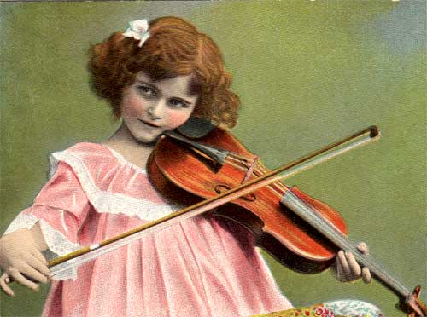Знакомство с музыкальными произведениями продолжается и в процессе музыкально-ритмической деятельности. Но главное заключается в том, что на этих занятиях детей учат согласовывать движения с характером музыки, развивают чувство ритма, а также художественно-творческие способности. Очень важно, чтобы характер движения соответствовал характеру музыки. Поэтому нужно, чтобы дети не только чувствовали характер музыки, но и имели ряд двигательных навыков. Эти навыки формируются во время разучивания игр и плясок. Основным средством движения под музыку являются музыкальные игры. Они очень разнообразны по сюжету, задачам, форме. В этих играх дети отражаются окружающую их действительность, осваивают новые движения. Но ведущее место все, же принадлежит музыке, так как она определяет характер образов и влияет на ход игры.
2. Кроме музыкально - ритмической деятельности в структуру музыкального занятия входит и игра на музыкальных инструментах. В практике детского сада давно используется этот вид деятельности. Разработана и соответствующая методика. Инструменты, с которыми дети знакомятся на разных возрастных ступенях, различны. В раннем возрасте – это музыкальные игрушки, ярко и красиво оформленные, изображающие животных и птиц. Позднее дети знакомятся с уже более сложными по устройству и звучанию инструментами. Это цитры, металлофоны, саксофоны, пианино, балалайки, баяны и т.д. Очень важно, чтобы дети, знакомясь с инструментами, закрепляли приобретенные навыки дома. Разумеется, не обязательно дома иметь абсолютно все инструменты, используемые в детском саду. Но наиболее доступные из них (металлофон, барабан и некоторые другие) обычно имеются во многих семьях.

Все вышеперечисленные виды деятельности способствуют развитию такого необходимого качества личности ребенка, как музыкальность. На музыкальном занятии это развитие происходит под руководством музыкального руководителя.

Следует предоставлять малышам возможность больше слушать детские музыкальные передачи. Перед слушанием ребенку нужно рассказать о содержании передачи и предложить пересказывать содержание прослушанного произведения.

Важно побуждать малышей к самостоятельным музыкальным действиям в домашней обстановке и тем самым способствовать проявлениям детского творчества. При этом не стоит отмечать при детям его несовершенство. Малыши могут сочинять музыку во время творческих игр и очень хорошо, если родители поощряют эту деятельность.

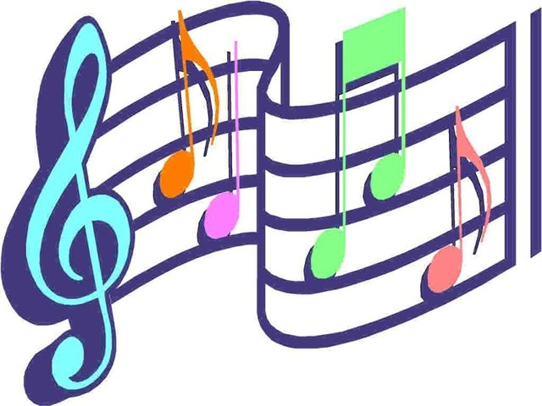Совместные усилия музыкального руководителя, воспитателя и родителей, несомненно, положительно скажутся на воспитании музыкальной культуры дошкольников.

**МУЗЫКАЛЬНЫЕ ЗАНЯТИЯ В ДЕТСКОМ САДУ**

**Музыка** – одно из самых доступных средств в воспитании ребенка. Неповторимо ее воздействие на чувства и мысли. На многие года сохраняются воспоминания о ярких музыкальных впечатлениях. Возникают эти переживания, если ребенка учат слышать и слушать музыку, двигаться под нее и петь. Детей с ранних лет приучают к естественным навыкам выражать чувства в песне, в игровых образах, танцах. В процессе разнообразной музыкальной деятельности у ребенка развиваются музыкальное восприятие. Он прислушивается к звукам мелодии, сравнивает движение других детей в танце, замечая кому из детей удалось выполнить движение точнее. На основе этих сравнений, появляются элементарные оценки качества исполнения.

Руководствуясь указаниями взрослого, ребенок стремится подражать хорошему пению, движениям. В результате у ребенка развиваются музыкальные способности, мелодический слух, чувство ритма, певческий голос движения становятся выразительными, ритмичными.

В детском саду дети знакомятся с разными видами музыкальной деятельности: слушание музыки, пение песен, музыкально-ритмические движения, игра на музыкальных инструментах.

Песенный репертуар должен быть доступен для детей, мелодия должна быть выразительной, состоять из небольших муз. фраз. Диапазон песни должен соответствовать возрастным особенностям детей. Поэтический текст должен быть понятен и подчеркивать характер песни. В разделе «слушания» дети должны получить понятия: песня, танец, марш. Познакомиться с творчеством русских, советских и зарубежных композиторов. Научиться слушать музыку, определять в пьесе повторяющиеся части, ее характер.

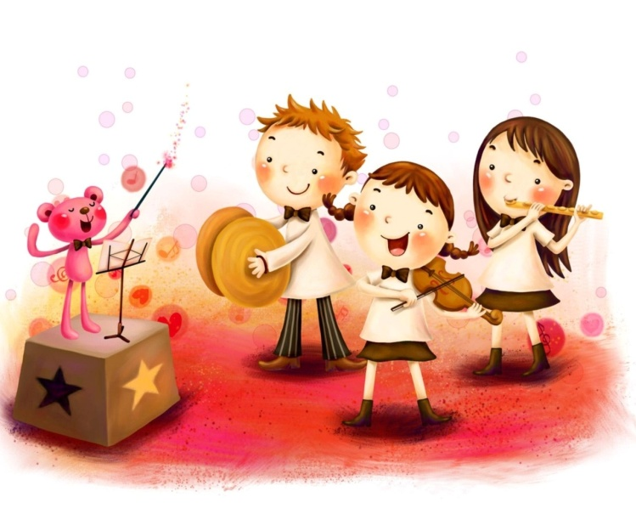Произведения для музыкально-ритмических упражнений обладают эмоциональной выразительностью. Деятельность на музыкальных занятиях направлена на выполнение учебных и творческих задач. Разностороннее развитие личности ребенка обеспечивается благодаря тесной взаимосвязи эстетического и нравственного воспитания, умственного и физического. Умелый подход в процессе музыкального воспитания даст весомый результат.